附件2
会场及交通信息
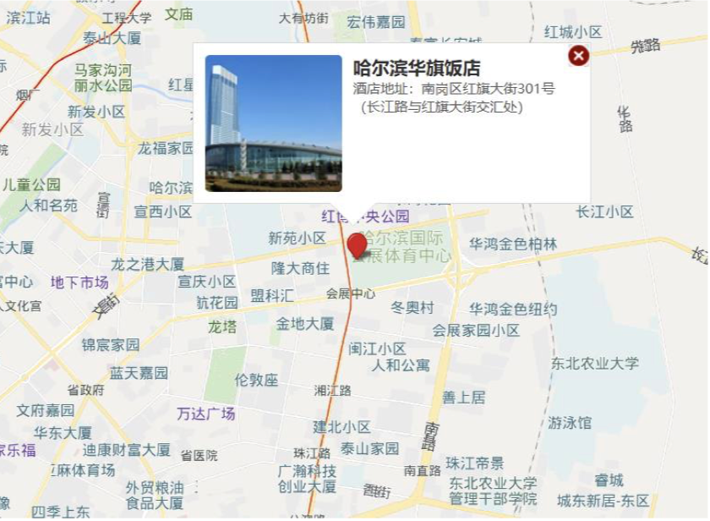
哈尔滨华旗饭店位于南岗经济开发区东北部红旗大街301号，坐落在哈尔滨最具现代化城市风范和魅力的经济新区，交通便利，可快捷去往哈尔滨市中心及国内各地。

交通信息
太平国际机场—华旗饭店
（1）出租车：行程约45公里，车程约1小时，费用130 元。【运营时间:24小时昼夜】
（2）机场巴士2号线：太平国际机场至华旗饭店乘坐13站到会展中心站下车，步行400m 即到华旗饭店。路程约50公里，车程约80分钟，票价20元/位。【运营 时间:08:00-凌晨01:30分(每半点、整点发车)，咨询热线:【0451-88001886】
哈尔滨西站—华旗饭店
出租车：路程约16公里，车程约40分钟，费用约35元。【运营时间:24小时昼夜】
哈尔滨站—华旗饭店
（1）出租车：路程约9公里，车程约25分钟，费用约20元。【运营时间:24小时昼夜】
（2）公交车：抵达哈尔滨站南广场乘坐 52 路至会展中心站下车，步行约400m即到，全程8公里，约 5分钟，票价1元。【参考运营时间:06:00-19:00】

